Évaluation
CLASSE : Terminale – Épreuve de fin de cycle
VOIE : ☒ Générale ☐ Technologique ☐ Toutes voies (LV)
ENSEIGNEMENT : Enseignement scientifique
DURÉE DE L’ÉPREUVE : 2h
Niveaux visés (LV) : ø
Axes de programme : ø
CALCULATRICE AUTORISÉE : ☒Oui ☐ Non
DICTIONNAIRE AUTORISÉ : ☐Oui ☒ Non

☒ Ce sujet contient des parties à rendre par le candidat avec sa copie. De ce fait, il ne peut être dupliqué et doit être imprimé pour chaque candidat afin d’assurer ensuite sa bonne numérisation.
☐ Ce sujet intègre des éléments en couleur. S’il est choisi par l’équipe pédagogique, il est nécessaire que chaque élève dispose d’une impression en couleur.
☐ Ce sujet contient des pièces jointes de type audio ou vidéo qu’il faudra télécharger et jouer le jour de l’épreuve.
Nombre total de pages : 13

Parmi les trois exercices qui composent ce sujet, le candidat en traite obligatoirement deux.
L’exercice 1, du niveau de la classe de terminale, doit être obligatoirement abordé.
Pour le deuxième exercice, le candidat choisit entre l’exercice 2 et l’exercice 3 qui sont du niveau de la classe de première. Il indique son choix en début de copie.
Exercice 1 (obligatoire) – Niveau terminale
Thème « Une histoire du vivant »
Étude démographique de la population d’Afrique du Sud
Sur 10 points
Cet exercice a pour objet l’étude démographique d’une population.
Document 1 : effectifs de la population en Afrique du Sud depuis 1950
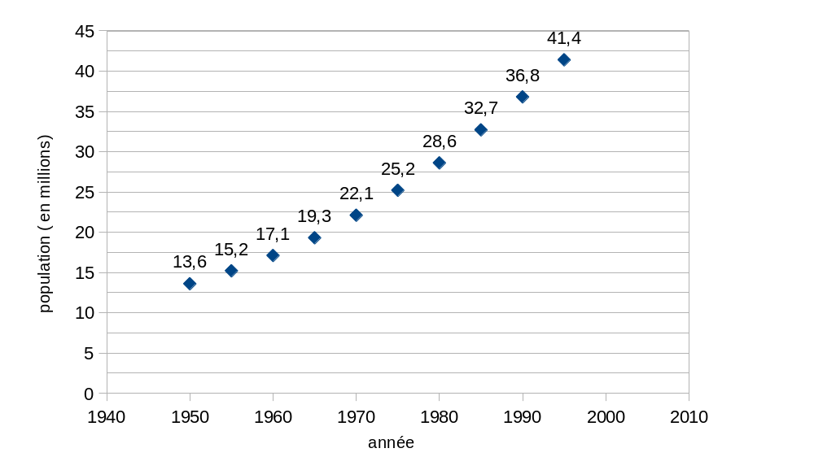
Source : d’après World population prospects

Document 2 : données démographiques d’Afrique du Sud
Année | Taux de natalité  (pour mille) | Taux de mortalité (pour mille) | Taux d'accroissement  annuel moyen  (pour cent)
1950 | 43,3 | 20,3 | 2,3
1960 | 41,6 | 16,7 | 2,5
1970 | 37,1 | 13,1 | 2,4
1980 | 33,9 | 10,2 | 2,4
1990 | 28,3 | 8,1 | 2
2000 | 22,6 | 16,9 | 0,6
Source : d’après World population prospects

Document 3 : la démographie dans différents pays d’Afrique sub-saharienne
Depuis 1990, l’Afrique sub-saharienne, globalement, est entrée dans une phase de ralentissement démographique, passant de 2,9 % de croissance par an vers 1985 à 2,3 % en 2000.
Mais ce ralentissement se fait à des rythmes variables, et même divergents entre les pays.
À un extrême, on trouve une petite vingtaine de pays, de différentes sous-régions, dont les croissances n’ont pas changé ou même ont légèrement augmenté depuis 1985 (le Niger, le Mali, le Mozambique, la Somalie, etc.) ; à l’autre extrême, les cinq pays d’Afrique australe, le Zimbabwe et la Zambie dont les taux de croissance s’effondrent littéralement à partir de 1995 avec la surmortalité due au SIDA[…] : l’Afrique du Sud et le Botswana par exemple passent respectivement d’une croissance de 2,0 % et 2,8 % en 1990-1994 à 0,6 % et 0,9 % dix ans plus tard. C’est un exemple unique dans l’histoire.
Source : d’après Tabutin-Schoumaker, « la démographie de l’Afrique au sud du Sahara des années 1950 aux années 2000 », Population, 2004, www.cairn-int.info/revue-population-2004-3-page-521.htm

En 1950, l’Afrique du Sud est peuplée de 13,6 millions d’habitants. Entre 1950 et 1990, on a constaté que la population sud-africaine a augmenté en moyenne, d’une année sur l’autre, de 2,5 %.
On modélise la population sud-africaine à l’aide d’une suite u. On note u(0) le nombre d’habitants en Afrique du Sud en 1950 et u(n) la population d’Afrique du Sud n années après 1950. Ainsi, u(1) est le nombre d’habitants en 1951.

1- Justifier que l’on a la relation u(n+1) = 1,025 × u(n) pour n entier naturel.

2- Vérifier qu’à l’aide de ce modèle, la population sud-africaine en 1951 est estimée à environ 13,9 millions d’habitants.

3- À l’aide de ce modèle, estimer le nombre d’habitants en 1995 et comparer avec la valeur donnée sur le document 1. Indiquer si la modélisation de la variation de la population sud-africaine semble satisfaisante et justifier la réponse.

4- Selon ce modèle, indiquer à partir de quelle année la population d’Afrique du sud dépassera 50 millions d’habitants.

5- La population d’Afrique du Sud comptait respectivement 44 millions d’habitants en 2000 et 45,3 millions en 2005. Compléter avec ces données le graphique fourni en annexe (à rendre avec la copie). Indiquer si ces données sont conformes au modèle proposé. Justifier la réponse.

6- En utilisant le document 2, justifier que le taux d’accroissement annuel moyen en 1970 est de 2,4 %.

7- Au regard du document 2, on émet l’hypothèse qu’à partir de 1950, le taux de mortalité de la population diminue de 3 points sur mille tous les 10 ans. Calculer les taux de mortalité attendus en 1990 et 2000. Les comparer aux valeurs réelles.

8- À partir de 1995, la population sud-africaine n’a plus suivi la variation prévue par ce dernier modèle. À l’aide des documents 2 et 3, donner des arguments permettant d’expliquer ce phénomène.

Exercice 2 (au choix) – Niveau première
Thème « Une longue histoire de la matière »
L’or : exploitation et conséquences sanitaires
Sur 10 points
L’objectif de cet exercice est d’étudier la structure cristalline de l’or puis de comprendre en quoi l’exploitation de l’or peut favoriser le développement de troubles neurologiques dans les populations humaines.
Partie 1. La structure du cristal d’or
Document 1. Représentations de la maille cristalline de l’or
L’or cristallise en réseau cubique à faces centrées. Les atomes d’or sont assimilés à des sphères rigides, tangentes entre elles, de rayon r = 144,2 pm (1 pm = ${10}^{-12} m)$. Les points de tangence sont situés sur la diagonale d’une face du cube.
Ci-dessous, les points représentent la position des centres des atomes d’or dans la maille : chaque atome au sommet du cube appartient à huit mailles et ceux au centre de chaque face appartiennent à deux mailles.
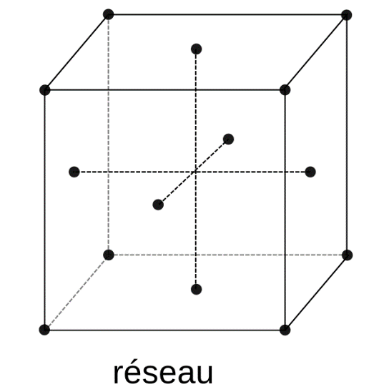
On donne la représentation plane de la face d’une maille sur la figure suivante ; $a$ est la longueur de l’arête de la maille et $r$ est le rayon d’un atome.
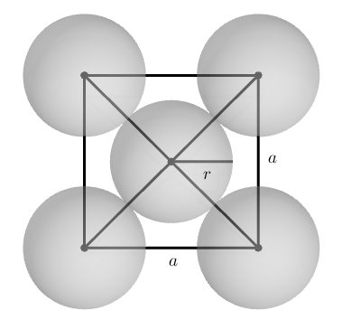

1- On note $a$ la longueur de l’arête du cube représentant une maille. Démontrer par le calcul que $a$ = 407,9 pm. En déduire le volume $V_{m}$ d’une maille cubique en pm³.
2- On rappelle que le volume $V$ d’une sphère de rayon $r$ est $V=\frac{4}{3}πr^{3}$. Calculer, en pm³, le volume $V_{O}$ d’un atome d’or.

3- On définit la compacité$C$ d’un cristal par la relation :
$$C=\frac{\text{Volume occupé par les atomes d'une maille}}{\text{Volume de la maille}}$$
Calculer la compacité du cristal d’or.

Partie 2. Conséquences sanitaires de l’exploitation d’or
L’extraction de l’or nécessite d’utiliser de grandes quantités de cyanure et de mercure. Chez les adultes, les effets d'une exposition importante au mercure se remarquent par des symptômes affectant le système nerveux : des tremblements et des pertes de capacités sensorielles, avec notamment la perte de coordination entre les cellules musculaires et nerveuses, des troubles de la mémoire, et des déficiences intellectuelles. Le mercure est considéré par l’Organisation Mondiale de la Santé (OMS) comme l’un des dix produits chimiques ou groupes de produits chimiques extrêmement préoccupants pour la santé publique.

Document 2. Les effets du méthyl-mercure sur les êtres-vivants
Le cyanure et le mercure, utilisés sans précaution pour l’extraction de l’or, contaminent les sols et les nappes phréatiques à jamais. Même après la fermeture des mines, les gravats traités au cyanure génèrent pendant des décennies des acides sulfuriques toxiques.
Le mercure peut se transformer dans l'environnement en méthyl-mercure. Ce méthyl-mercure tend à s'accumuler dans les eaux et dans les espèces aquatiques. […]
Le méthyl-mercure a la capacité de provoquer une réaction chimique dégradant les phospholipides de la membrane plasmique. Le méthyl-mercure peut pénétrer dans la cellule à travers ces membranes et peut se fixer sur certains organites notamment les mitochondries, et sur des protéines cytoplasmiques, dont le fonctionnement est alors altéré. Les cellules nerveuses sont particulièrement touchées.
D’après Segall H.J., Wood J.M.(1974). Reaction of methyl mercury with plasmalogens suggests a mechanism for neurotoxicity of metal-alkyls. Nature, 248 : 456-8

Document 3. Suivi microscopique de la croissance de cellules nerveuses dans différentes conditions (sans et avec exposition au méthyl-mercure)
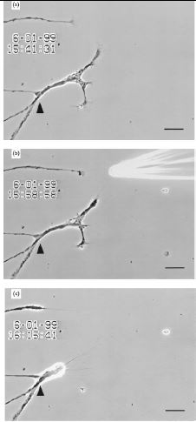 | La même cellule nerveuse est suivie, dans différentes conditions environnementales.  a – Avant exposition au méthyl-mercure.
b – Après une exposition de 10 minutes au méthyl-mercure.

c – Après une exposition de 40 minutes au méthyl-mercure.
La barre d’échelle visible en bas à droite des photographies mesure 30 µm.
La flèche noire permet de comparer un même point sur chaque image.
D’après Retrograde degeneration of neurite […] in vitro exposure to mercury,
Christopher C. W., Leong et al. – NeuroReport – Décembre 2000

4- À partir de l’exploitation des documents et de vos connaissances, expliquer l’origine cellulaire des symptômes présentés par les individus fortement exposés au mercure.
Une réponse argumentée structurée est attendue. Elle ne doit pas excéder une page.
Exercice 3 (au choix) – Niveau première
Thème « La Terre, un astre singulier »
Approche historique de l’âge de la Terre
Sur 10 points
Depuis l’Antiquité, la question de l’âge de la Terre a soulevé de nombreuses controverses. On se propose d’étudier différentes méthodes ayant permis d’estimer l’âge de la Terre au cours de l’histoire des sciences.
Partie A. Les précurseurs : Buffon et Kelvin
• La démarche de Buffon
Georges Louis Leclerc, comte de Buffon, est le premier à réaliser une expérience pour déterminer l’âge de la Terre. Partant de l’hypothèse que la Terre a d’abord été une sphère de matière en fusion qui a refroidi, il chauffe au rouge 10 boulets de fer forgé de tailles différentes et inférieures à 5 pouces (1 pouce = 2,54 cm). Buffon mesure la durée de leur refroidissement et extrapole ensuite ses résultats au globe terrestre, dont le diamètre connu à l’époque est proche de 13 000 km. Pendant plusieurs années et avec des métaux différents, il effectuera plus de 60 expériences, chacune répétée trois fois.
Document 1. Temps de refroidissement des boulets de canon selon leur rayon
Temps en min
Rayon
en cm

Buffon écrit :
« Maintenant, si l’on voulait chercher […] combien il faudrait de temps à un globe gros comme la Terre pour se refroidir, on trouverait, d’après les expériences précédentes, […] quatre-vingt-seize-mille six cent soixante-dix ans et cent trente-deux jours pour la refroidir à la température actuelle » (extrait de L’Histoire Naturelle, générale et particulière, Buffon, 1774).
• La démarche de Kelvin
Presque un siècle plus tard, le Britannique Lord Kelvin utilise la théorie de la conduction de la chaleur établie par Fourier et modélisée par « l’équation de la chaleur ». En considérant que l’intérieur de la Terre est homogène et rigide, il estime l’âge de la Terre entre 20 et 400 millions d’années en utilisant l’équation de transfert de chaleur.
Lord Kelvin écrit :
« Le fait que la température de la Terre augmente avec la profondeur sous la surface implique une perte continue de chaleur de l’intérieur par conduction vers l’extérieur, à travers ou dans la croûte supérieure. Puisque la croûte supérieure ne devient pas plus chaude d’année en année, il doit donc y avoir une perte de chaleur séculaire de la Terre entière… Mais il est certain que la Terre devient de plus en plus froide d’âge en âge… » (d’après On the Secular Cooling of the Earth, Lord Kelvin, 1862).
En s’appuyant sur le document 1, les informations précédentes et sur les connaissances personnelles, répondre aux questions suivantes.
1- Expliciter la démarche mise en œuvre par Buffon, ses points forts et ses limites.

2- Expliciter la démarche mise en œuvre par Lord Kelvin, ses points forts et ses limites.

3- Commenter les âges de la Terre proposés par Buffon et Kelvin. On attend une comparaison des valeurs, de leur précision et de leur ordre de grandeur.

Partie B. Les positions des géologues et de Charles Darwin
Au XIXe siècle, des géologues à l’instar de Charles Lyell, affirment que l’explication du passé de la Terre réside dans l’étude des phénomènes géologiques actuels. Ils utilisent la vitesse de sédimentation pour évaluer l’âge de la Terre.
En considérant que les sédiments se déposent à un rythme compris entre 1 mm et 1 cm par an, ils estiment l’âge de la Terre a environ 3 milliards d’années.
Quant à Charles Darwin, il s’oppose à Kelvin dans son ouvrage « De l’origine des espèces » paru en 1859. Selon lui, la théorie de l’évolution permet d’expliquer la diversité du vivant, mais elle nécessite des temps très longs, de l’ordre du milliard d’années.

Document 2. Coupe géologique d’un affleurement géologique à Wöllstein (Allemagne)
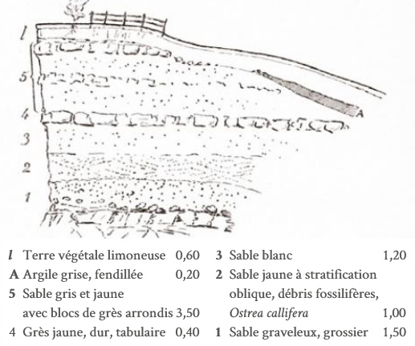
L’épaisseur de chaque couche est en mètres.
D’après Gustave-F. Dollfus, Bulletin de la société géologique de France, 1911

Socle (roche magmatique)
Argile
L

L

4- En considérant que la vitesse de sédimentation est de 0,1 mm par an et que les sédiments formant ces différentes strates (couches 1 à 5) se sont déposés de manière uniforme, estimer la durée de formation de l’ensemble des strates de Wöllstein surmontant le socle.

5- Comparer cet âge à celui estimé par Darwin. Proposer une hypothèse pour laquelle cette estimation de l’âge de la Terre à partir de cette coupe géologique est très différente.

Document réponse à rendre avec la copie
Exercice 1
Étude démographique de la population d’Afrique du Sud

Réponse à la question 5

